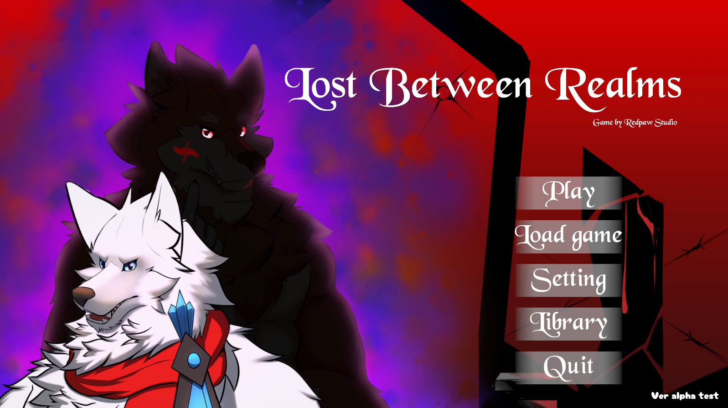

***Lost Between Realm******s***

* Viết cốt chuyện: Lê Minh Hoàng.
* Vẽ nhân vật + Background: Lê Minh Hoàng.
* Coding: Lê Minh Hoàng.
* Testing: Lê Minh Hoàng.

UI Design: Lê Minh Hoàng.

# Game Design Document

## 1. Giới thiệu chung

### 1.1. Giới thiệu

"Lost Between Realms" là một tựa game Visual Novel kết hợp yếu tố phiêu lưu và giải đố, nơi người chơi sẽ nhập vai vào Zino, một nhà thám hiểm trẻ tuổi, khám phá những bí ẩn của các thế giới song song qua một cổ vật cổ xưa. Trò chơi này hứa hẹn sẽ mang đến cho người chơi một trải nghiệm đắm chìm trong cốt truyện sâu sắc và những câu đố thử thách.

### 1.2. Xác định phạm vi tài liệu

Tài liệu này nhằm cung cấp một bản thiết kế chi tiết cho "Lost Between Realms", bao gồm các khía cạnh:

* **Cốt truyện và nhân vật:** Chi tiết về cốt truyện chính, các nhân vật và bối cảnh.
* **Cơ chế chơi game:** Cách chơi, mục tiêu, hệ thống kinh tế và tương tác trong game.
* **Đồ họa và âm thanh:** Phong cách đồ họa, âm thanh và nhạc nền.
* **Kế hoạch phát triển và phát hành:** Các giai đoạn phát triển, kiểm thử và phát hành game.

### 1.3. Nội dung chính của game (Elevator Pitch)

"Lost Between Realms" là một Visual Novel đậm chất phiêu lưu và giải đố, nơi người chơi sẽ theo chân Zino qua các thế giới song song, đối mặt với những thử thách và kẻ thù nguy hiểm, khám phá sự thật về một cổ vật bí ẩn có thể cứu hoặc hủy diệt tất cả.

### 1.4. Đối tượng người chơi hướng đến (Target Audience)

* **Độ tuổi:** Thanh thiếu niên và người lớn (18+).
* **Sở thích:** Yêu thích câu chuyện sâu sắc, quyết định có ảnh hưởng đến cốt truyện, thích giải đố và khám phá.
* **Nền tảng chơi:** PC.

## 2. Tổng quan về game

### 2.1. Nội dung và mục tiêu của game (Game Concept)

**Nội dung:** Người chơi nhập vai vào Zino, một nhà thám hiểm vô tình tìm thấy một cánh cổng kỳ bí cho phép anh ta dịch chuyển đến thế giới song song. Thế giới mới chứa đựng những bí ẩn và mối đe dọa từ một thế lực đen tối đang cố gắng ngăn chặn Zino quay trở về.

**Mục tiêu:** Người chơi phải giải quyết các câu đố, tương tác với các nhân vật NPC, và đưa ra những quyết định quan trọng để tiến triển trong cốt truyện và cuối cùng ngăn chặn thế lực đen tối.

### 2.2. Thể loại của game (Genre)

Visual Novel / Puzzle

### 2.3. Bối cảnh của game

* **Thế giới chính:** Một thế giới ở thời trung cổ với những khu rừng rậm rạp và những tàn tích của nền văn minh cổ.
* **Các di tích ở thế giới song song:** Bao gồm nhưng không giới hạn:
  + **Rừng Quỷ Dị:** Một khu rừng ma thuật với sinh vật huyền bí.

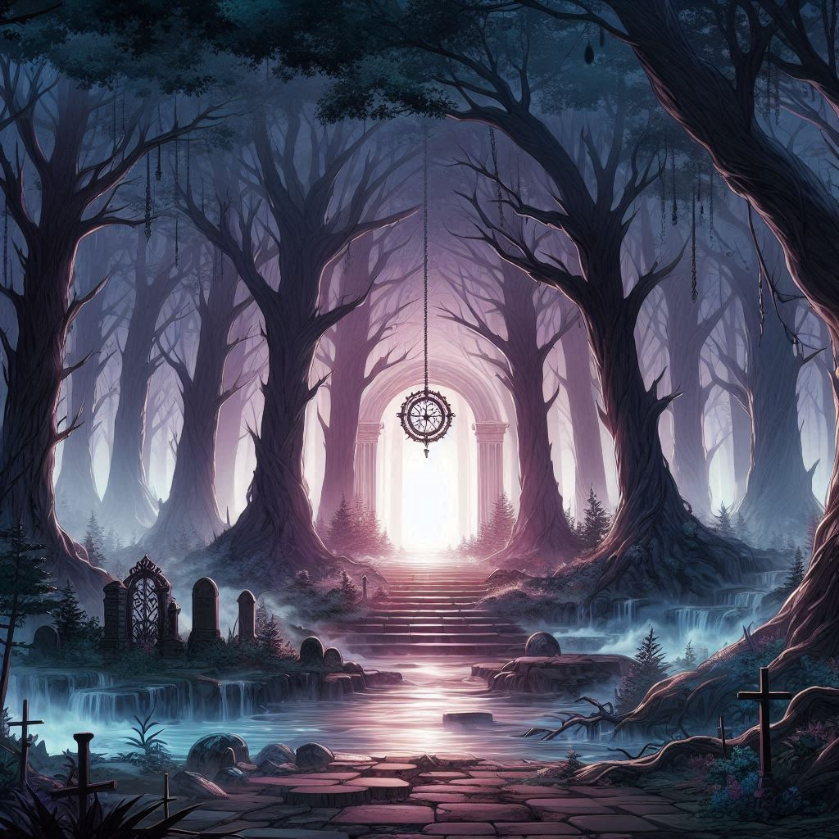

* + **Vực Đá Không Đáy:** Một khe nứt sâu thẳm nằm giữa 2 ngọn núi.

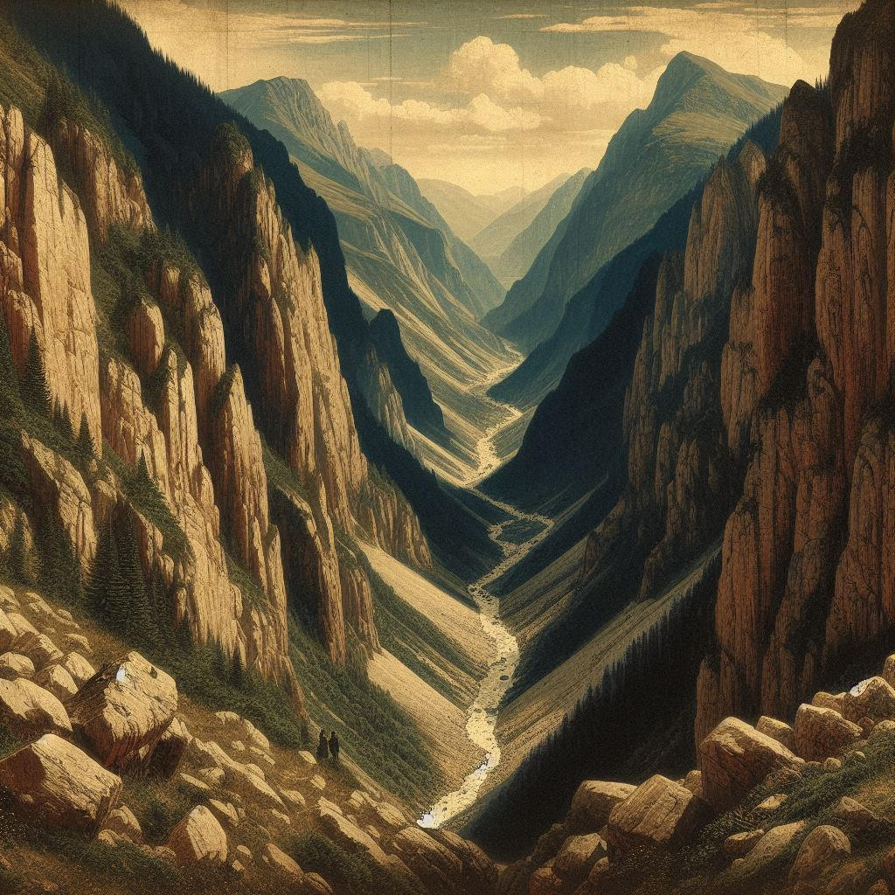

* + **Tàn Tích Cổ Đại:** Một thành phố bị bỏ hoang với mê cung những con đường kéo dài không lối thoát.

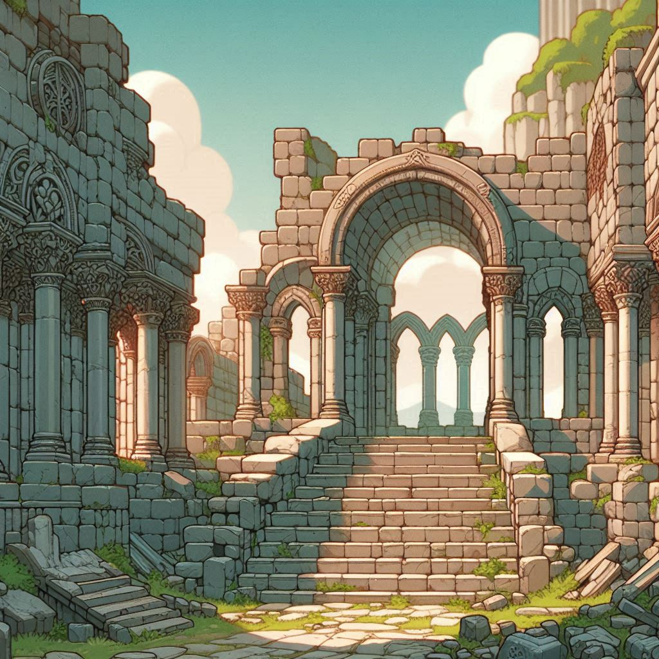

* + **Núi Lửa Hủy Diệt:** Một ngọn núi lửa cao nhất ở thế giới mới, nơi luôn luôn tuôn trào nhung nham.

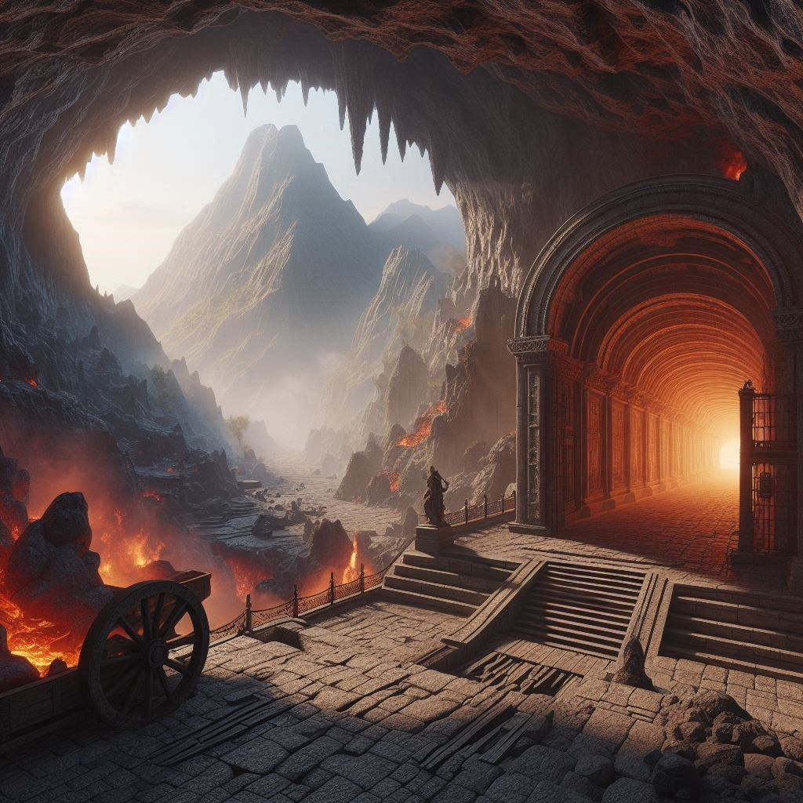

### 2.4. Cấu trúc, cách chơi của game

* **Cấu trúc:** Trò chơi được chia thành các chương, mỗi chương diễn ra ở một thế giới khác nhau và kết thúc bằng một trận đấu trùm.
* **Cách chơi:** Người chơi sẽ tương tác với các yếu tố trên màn hình thông qua các tùy chọn đối thoại và quyết định hành động. Các câu đố sẽ xuất hiện dưới dạng các nhiệm vụ hoặc tình huống cần giải quyết để tiếp tục câu chuyện.

### 2.5. Nhân vật chính, số lượng người chơi

* **Nhân vật chính:** Zino – Một nhà thám hiểm trẻ tuổi.
* **Số lượng người chơi:** 1 người chơi (Single-player)

## 3. Cách chơi, mục tiêu và sự tiến triển trong game

### 3.1. Mục tiêu chính và mục tiêu phụ trong game

* **Mục tiêu chính:** Tìm hiểu và tìm cách thu thập các mảnh ghép cổ vật để quay trở về.
* **Mục tiêu phụ:**
  + Giải cứu các NPC bị mắc kẹt.
  + Thu thập các món đồ cổ và kiến thức về các thế giới.
  + Hoàn thành các nhiệm vụ phụ để nhận phần thưởng.

### 3.2. Sự tiến triển trong game

* **Tiến trình chơi:** Người chơi sẽ hoàn thành các chương một cách tuần tự, mỗi chương mở khóa thêm nhiều vùng đất mới, nhân vật mới và nâng cấp kỹ năng.
* **Hệ thống lưu trữ:** Game sẽ cung cấp tính năng lưu trữ tự động tại các điểm quan trọng và tùy chọn lưu trữ thủ công.

### 3.3. Sự tiến triển của câu chuyện trong game (Progression)

* **Câu chuyện tiến triển:** Các quyết định của người chơi sẽ ảnh hưởng đến diễn biến của câu chuyện và mối quan hệ với các nhân vật khác. Có nhiều kết thúc khác nhau tùy thuộc vào các lựa chọn trong quá trình chơi.

### 3.4. Cân bằng độ khó của game

* **Cân bằng độ khó:** Các câu đố và thử thách sẽ tăng dần độ khó theo tiến độ game, với tùy chọn hỗ trợ cho người chơi nếu gặp khó khăn.
* **Tùy chỉnh độ khó:** Hiện tại chỉ có một độ khó duy nhất do game thuộc thể loại kể chuyện.

## 4. Quy tắc và cơ chế vận hành của game

### 4.1. Các quy tắc cơ bản của game

* **Quy tắc:** Người chơi điều khiển Zino thông qua các tùy chọn đối thoại và hành động. Các quyết định sẽ có ảnh hưởng trực tiếp đến cốt truyện và mối quan hệ với các nhân vật khác.

### 4.2. Hệ thống kinh tế, sự tương tác với NPCs trong game

* **Hệ thống kinh tế:** Người chơi thu thập điểm kinh nghiệm và các vật phẩm thông qua giải đố và nhiệm vụ. Các vật phẩm này có thể được sử dụng để nâng cấp kỹ năng và mở khóa các phần thưởng đặc biệt.
* **Tương tác với NPCs:** NPCs đóng vai trò quan trọng trong việc cung cấp thông tin, nhiệm vụ và hỗ trợ trong các trận chiến.

### 4.3. Cách người chơi di chuyển trong game

* **Di chuyển:** Người chơi sử dụng giao diện điểm-nhấp (point-and-click) để điều hướng Zino trong các thế giới. Các địa điểm quan trọng sẽ được đánh dấu trên bản đồ để dễ dàng định hướng.

### 4.4. Những đối tượng có thể tương tác trong game

* **Đối tượng tương tác:** Bao gồm các vật phẩm, cửa, cơ chế, và NPCs. Các đối tượng này sẽ có các gợi ý trực quan để người chơi biết rằng chúng có thể tương tác được.

## 5. Hệ thống đồ họa và âm thanh

### 5.1. Phong cách đồ họa của game

* **Phong cách đồ họa:** Đồ họa 2D với phong cách vẽ tay chi tiết, mang đậm chất cổ điển và huyền bí.
* **Màu sắc:** Màu sắc tươi sáng và sống động cho các cảnh quan thiên nhiên, kết hợp với tông màu tối và bí ẩn cho các khu vực nguy hiểm.

### 5.2. Góc nhìn của người chơi

* **Góc nhìn:** Game diễn tả bối cảnh bằng lời nói và hình ảnh nhân vật.

### 5.3. Hệ thống âm thanh

* **Âm thanh môi trường:** Âm thanh sống động từ môi trường như tiếng gió, tiếng nước chảy, tiếng chim hót, tạo cảm giác chân thực.
* **Hiệu ứng âm thanh:** Hiệu ứng âm thanh chi tiết cho các hành động như mở cửa, giải đố, và chiến đấu.

### 5.4. Phong cách âm nhạc trong game

* **Âm nhạc:** Nhạc nền được sáng tác riêng cho từng thế giới, mang lại cảm giác phù hợp với từng bối cảnh. Âm nhạc sẽ thay đổi linh hoạt theo tiến trình của câu chuyện và các sự kiện quan trọng.

## 6. Cốt truyện và nhân vật

### 6.1. Câu chuyện nền của game (Back Story)

* **Câu chuyện nền:** Nhiều thế kỷ trước, một nền văn minh cổ đại đã tạo ra một cánh cổng cùng với cổ vật mạnh mẽ có khả năng kết nối các thế giới. Tuy nhiên, cổ vật này đã bị mất tích trong một trận đại chiến, và bí mật của nó chìm vào quên lãng. Theo truyền thuyết, cổ vật này có thể hợp nhất hoặc hủy diệt tất cả các thế giới nếu rơi vào tay kẻ ác.

### 6.2. Cốt truyện chính của game (Main Plot)

* **Cốt truyện chính:** Zino, trong khi khám phá một khu rừng bí ẩn nằm sau một ngôi đền cổ và tìm thấy một cánh cổng bị lãng quên từ lâu. Do tò mò, anh ta đã bị cánh cổng hút vào thế giới song song với đầy sự bí ẩn và mối nguy hiểm riêng. Anh ta phải giải quyết các câu đố và đánh bại các kẻ thù để thu thập các mảnh ghép cần thiết, qua đó ngăn chặn thế lực đen tối đang cố ngăn chặn anh và quay trở về.

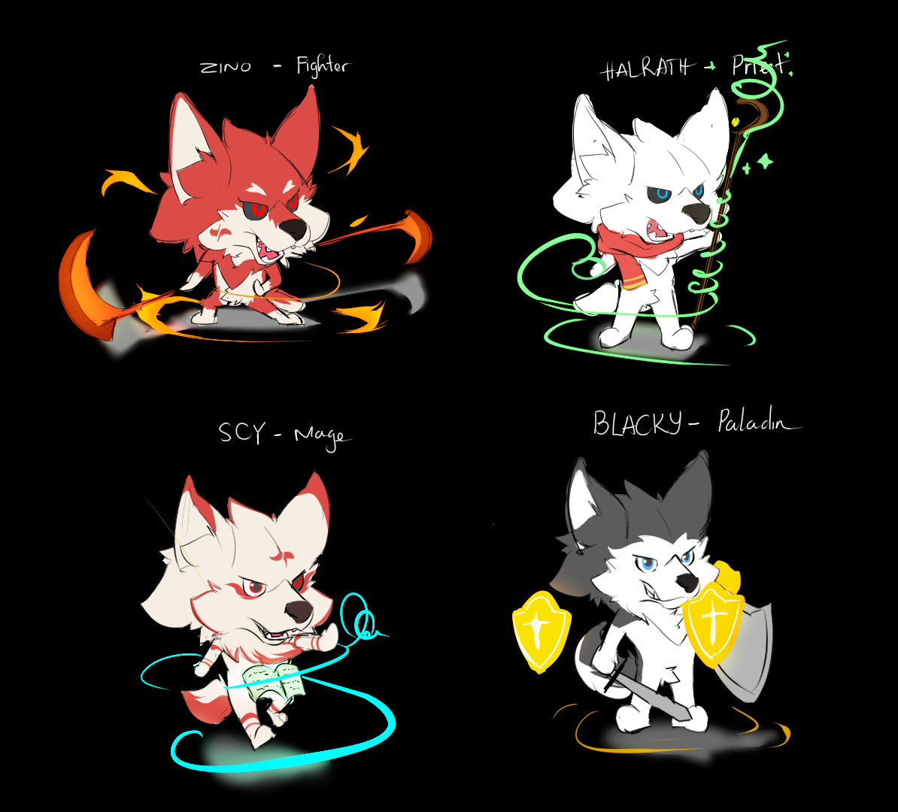

### 6.3. Nhân vật chính và nhân vật phụ

* **Nhân vật chính:**
  + **Zino:** Một nhà thám hiểm trẻ tuổi, quyết tâm khám phá bí mật của các thế giới song song và bảo vệ chúng khỏi sự hủy diệt.
    - **Ngoại hình:** Một chú sói lông đỏ, mặc trang phục thám hiểm cổ điển.
    - **Tính cách:** Dũng cảm, tò mò, thông minh, đôi khi hơi liều lĩnh.
    - **Động cơ:** Tìm hiểu về nguồn gốc của cổ vật. 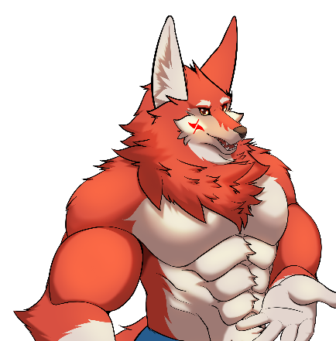
* **Nhân vật phụ:**
  + **Halrath:** Một chiến binh mạnh mẽ từ thế giới mới, trở thành đồng minh của Zino.
    - **Ngoại hình:** Một chú sói trắng, to lớn, mạnh mẽ
    - **Tính cách:** Kiên cường, trung thành.
    - **Động cơ:** Giúp đỡ những người bị lạc vào thế giới mới như Zino.

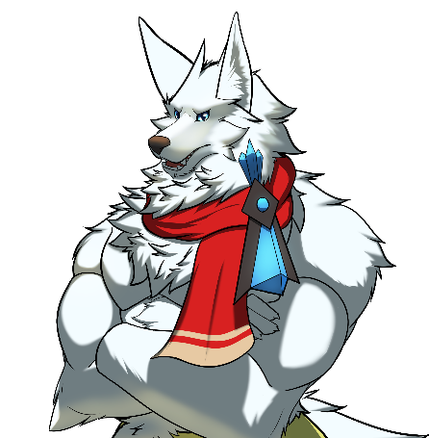

* + **Scy:** Một phù thủy trí tuệ sống trong Thành Phố Azzaband, giúp Zino bằng kiến thức sâu rộng về các cổ vật và ma thuật.
    - **Ngoại hình:** Một chú sói trắng, mắt đỏ, mặc áo choàng phép thuật.
    - **Tính cách:** Hiền lành, thông thái, đôi khi bí ẩn.
    - **Động cơ:** Tìm hiểu sâu hơn về ma thuật và cổ vật, cũng là một trong những người lạc vào thế giới mới.

**(hình ảnh)**

* + **Blacky:** Một người bạn của Scy, một chiến binh như Halrath.
    - **Ngoại hình:** Một chú sói đen, mắt xanh.
    - **Tính cách:** Lanh lợi, cứng đầu.
    - **Động cơ:** Luôn bảo vệ Scy nhằm trả ơn.

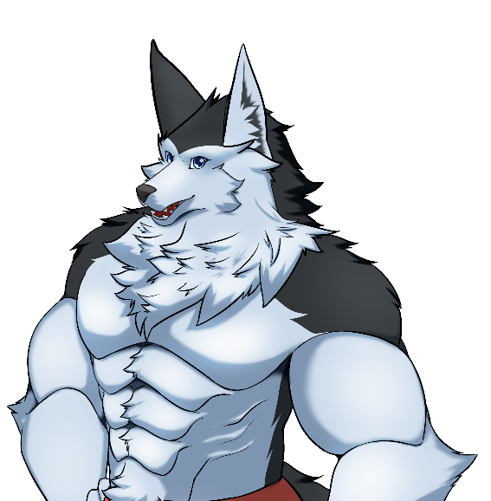

### 6.4. Các kẻ thù chính

* **Thế lực đen tối:** Một thực thể bí ẩn, đã lấy đi những mảnh ghép cảm xúc của những người lạc vào thế giới mới nhằm tạo ra một đội quân bóng đêm.
  + **Ngoại hình:** Mờ ảo, biến đổi hình dạng, thường xuất hiện dưới dạng bóng tối.
  + **Kỹ năng:** Điều khiển bóng tối, biến đổi không gian, tạo ra quái vật bóng tối.
* **Quái vật bóng tối:** Những sinh vật nguy hiểm dưới sự điều khiển của thế lực đen tối, xuất hiện trong mỗi thế giới để cản trở Zino.
  + **Ngoại hình:** Đa dạng, từ những sinh vật nhỏ bé đến những con quái vật khổng lồ.
  + **Kỹ năng:** Tấn công vật lý, tấn công ma thuật, đôi khi có thể tạo ra các câu đố để thử thách người chơi.

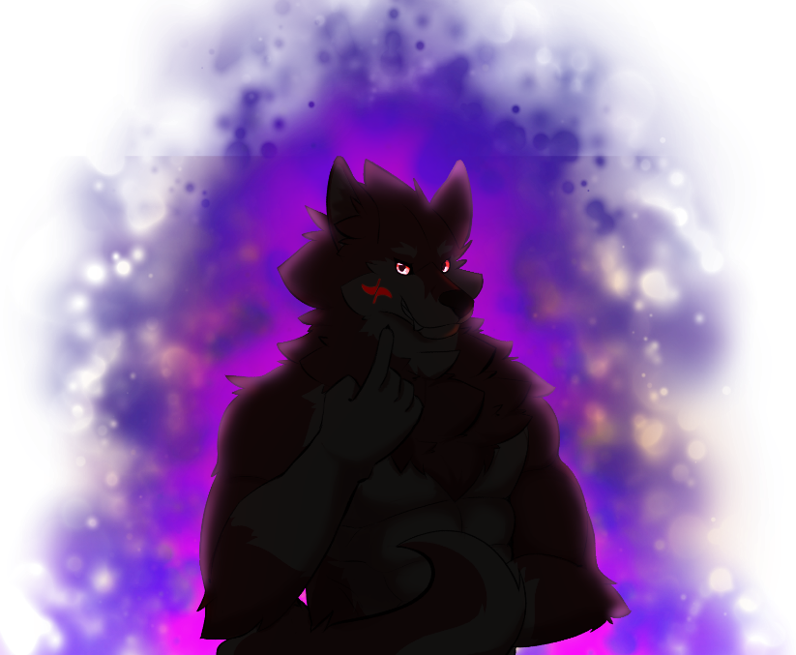

* **Mini-bosses:** Các kẻ thù mạnh mẽ xuất hiện ở cuối mỗi chương, mỗi kẻ có chiến thuật và điểm yếu riêng.

### 6.5. Thiết kế hình ảnh nhân vật, bối cảnh, quái vật trong game, các bản đồ trong game

* **Nhân vật:**
  + Thiết kế nhân vật chi tiết, với nhiều biểu cảm khuôn mặt và cử động cơ thể để thể hiện cảm xúc và hành động trong các tình huống khác nhau.
  + **Ví dụ:** Zino với các biểu cảm vui vẻ, lo lắng, quyết tâm, Halrath với các cử động chiến đấu và bảo vệ.
* **Bối cảnh:**
  + Mỗi thế giới được thiết kế độc đáo với màu sắc, ánh sáng, và kiến trúc riêng biệt, mang lại cảm giác sống động và chân thực.
  + **Ví dụ:** Rừng Quỷ Dị với ánh sáng lấp lánh và cây cỏ ma thuật, Tàn Tích Cổ Đại với các tòa nhà đổ nát và mê cung các con đường không lối thoát.
* **Quái vật:**
  + Các quái vật được thiết kế đa dạng về ngoại hình và kỹ năng, tạo ra các thử thách khác nhau cho người chơi.
  + **Ví dụ:** Quái vật bóng tối nhỏ bé nhanh nhẹn, quái vật khổng lồ chậm chạp nhưng mạnh mẽ.

## 7. Chi tiết về thế giới game và cấp độ

### 7.1. Giao diện và cảm giác của thế giới game

* **Giao diện:** Giao diện trực quan, dễ sử dụng với các nút bấm và menu rõ ràng, không làm gián đoạn trải nghiệm của người chơi.
* **Cảm giác:** Thế giới trong game mang lại cảm giác huyền bí, kỳ diệu nhưng cũng đầy nguy hiểm và thử thách, lôi cuốn người chơi vào câu chuyện.

### 7.2. Các địa điểm chính trong game

* **Ngôi Đền Cổ:** Nơi Zino tìm thấy cổ vật và bắt đầu hành trình của mình.
  + **Mô tả chi tiết:** Ngôi đền bị bao phủ bởi rêu phong và cây cối, với các bức tường đá chạm khắc hình ảnh các vị thần cổ xưa. Ở trung tâm ngôi đền, một bệ đá cổ chứa đựng cổ vật.
* **Rừng Quỷ Dị:** Khu rừng đầy những cây cổ thụ và sinh vật huyền bí.
  + **Mô tả chi tiết:** Cây cổ thụ khổng lồ với ánh sáng ma thuật lấp lánh. Các sinh vật huyền bí như yêu tinh và kì lân thường xuất hiện, giúp đỡ hoặc cản trở Zino.
* **Vực đá sâu:** Một khe nứt sâu thẳm nằm giữa 2 ngọn núi.
  + **Mô tả chi tiết:** Cảnh quan ngoạn mục với cầu tre mỏng manh. Người chơi phải cẩn thận di chuyển để tránh rơi xuống vực.
* **Tàn Tích Cổ Đại:** Một thành phố bị bỏ hoang với mê cung các con đường và tòa nhà cổ.
  + **Mô tả chi tiết:** Các tòa nhà đổ nát, đường phố tăm tối, và không khí u ám. Những câu đố ẩn dấu trong các góc khuất của thành phố.
* **Núi Lửa Hủy Diệt:** Vùng đất không bao giờ lạnh.
  + **Mô tả chi tiết:** Một nơi quanh năm bao phủ bởi nhung nham chết chóc.

### 7.3. Các cấp độ trong game

* **Cấp độ 1: Khám Phá Ngôi Đền Cổ và Khu rừng bí ẩn**
  + **Mục tiêu:** Tìm hiểu về cổ vật và mở cánh cổng đầu tiên.
* **Cấp độ 2: Rừng Quỷ Dị (Phần 1)**
  + **Mục tiêu:** Tìm thấy và nhận sự giúp đỡ từ Halrath để thoát khỏi khu rừng.
* **Cấp độ 3: Rừng Quỷ Dị (Phần 2)**
  + **Mục tiêu:** Đánh bại quái thú trong hầm ngục để lấy mảnh ghép cổ vật đầu tiên.
  + **Câu đố:** Giải các câu đố nhằm đánh bại kẻ thù.
  + **Boss:** Quái thú canh giữ hầm ngục, ma mãnh, nhanh nhạy.
* **Cấp độ 4: Tàn Tích Cổ Đại**
  + **Mục tiêu:** Giải quyết các câu đố trong thành phố và thu thập mảnh ghép thứ 2.
  + **Câu đố:** Tìm kiếm các manh mối trong mê cung các con đường, khôi phục lại các tòa nhà cổ, và giải quyết các câu đố bí ẩn.
  + **Boss:** Một cánh cửa bị phù phép, điều kiện thắng là phải có sự trợ giúp của Scy.
* **Cấp độ 5: Vực đá không đáy**
  + **Mục tiêu:** Tìm đường đi đến cổng hầm ngục nơi chứa mảnh ghép thứ 3.
  + **Câu đố:** Giải các mật mã trên đường đi để tìm đúng con đường dẫn đến hầm ngục.
* **Cấp độ 6: Núi Lửa Hủy Diệt**
  + **Mục tiêu:** Tìm mảnh ghép cuối cùng sâu bên trong hầm ngục trong núi lửa và đánh bại kẻ thù để quay trở về.
  + **Câu đố:** Trải qua các thử thách cuối cùng, giải quyết các câu đố phức tạp nhất để mở khóa sức mạnh của cổ vật.
  + **Boss Cuối:** Đối mặt với kẻ thù nguy hiểm nhất là phần tối của Zino để mở khóa cánh cổng quay trở về.

## 8. Tối ưu hóa cách chơi (Game Play) và quản lý độ khó. Kế hoạch phát triển game, kiểm thử bảo đảm chất lượng và phát hành game ra thị trường

### 8.1. Tối ưu hóa luồng chơi trong game (Game Flow Optimization)

* **Luồng chơi:** Tạo ra các luồng chơi mượt mà và hợp lý, đảm bảo người chơi luôn có hướng đi rõ ràng và các mục tiêu cụ thể.
  + **Đoạn chuyển cảnh:** Sử dụng các đoạn chuyển cảnh ngắn để kết nối các sự kiện quan trọng và giữ cho cốt truyện liền mạch.
  + **Gợi ý và hỗ trợ:** Cung cấp các gợi ý nhỏ và tùy chọn hỗ trợ để giúp người chơi vượt qua các câu đố khó.

### 8.2. Cân bằng độ khó của game dựa trên phản hồi của người chơi

* **Phản hồi người chơi:** Thu thập phản hồi từ người chơi trong giai đoạn beta để điều chỉnh độ khó phù hợp.
  + **Khảo sát:** Thực hiện các khảo sát trực tuyến và phỏng vấn người chơi để lấy ý kiến về trải nghiệm và độ khó của game.
  + **Phân tích dữ liệu:** Sử dụng phân tích dữ liệu từ các phiên chơi thử nghiệm để điều chỉnh các yếu tố như thời gian giải đố, độ khó của quái vật và sự phức tạp của câu đố.

### 8.3. Tối ưu hóa cơ chế chiến đấu, hệ thống kỹ năng, môi trường (Mechanics Refinement)

* **Cơ chế chiến đấu:** Điều chỉnh cơ chế chiến đấu để đảm bảo tính cân bằng và thách thức.
  + **Combo và kỹ năng:** Tạo ra các combo và kỹ năng đặc biệt để người chơi có thể thực hiện các chiến thuật đa dạng.
  + **Phản hồi chiến đấu:** Cung cấp phản hồi hình ảnh và âm thanh rõ ràng khi người chơi thực hiện các đòn đánh và bị tấn công.
* **Hệ thống kỹ năng:** Tối ưu hóa hệ thống kỹ năng để người chơi có nhiều lựa chọn và chiến lược khác nhau.
  + **Cây kỹ năng:** Xây dựng cây kỹ năng với các nhánh khác nhau cho các phong cách chơi đa dạng.
  + **Kỹ năng đặc biệt:** Mỗi nhân vật có kỹ năng đặc biệt duy nhất, có thể được nâng cấp thông qua trải nghiệm trong game.
* **Môi trường:** Cải thiện môi trường game để đảm bảo tính tương tác và sự phong phú.
  + **Tương tác môi trường:** Các yếu tố môi trường như cây cối, nước, và các vật thể di động sẽ phản ứng với hành động của người chơi.
  + **Đồ họa và ánh sáng:** Tối ưu hóa đồ họa và hệ thống ánh sáng để tạo ra khung cảnh sống động và chân thực.

### 8.4. Kế hoạch phát triển game

* **Giai đoạn tiền sản xuất:** 2 tuần.
  + Phát triển ý tưởng, lên kế hoạch, thiết kế ban đầu và dựng mẫu thử nghiệm.
  + **Nghiên cứu thị trường:** Phân tích thị trường game Visual Novel để xác định xu hướng và nhu cầu của người chơi.
  + **Thiết kế cốt truyện:** Viết kịch bản chi tiết và xây dựng các tuyến nhân vật.
* **Giai đoạn sản xuất:** 10 tuần
  + Phát triển toàn diện, tạo dựng tài sản game, lập trình, thiết kế cấp độ và thử nghiệm ban đầu.
  + **Lập trình cơ bản:** Thiết kế và lập trình các hệ thống cơ bản như hệ thống đối thoại, hệ thống quản lý nhiệm vụ, và hệ thống lưu trữ.
  + **Tạo dựng tài sản:** Vẽ và thiết kế nhân vật, bối cảnh, quái vật, và các đối tượng tương tác.
  + **Thử nghiệm liên tục:** Thực hiện các đợt thử nghiệm nội bộ để đảm bảo các tính năng hoạt động trơn tru.
* **Giai đoạn kiểm thử:** 4 tuần
  + Thử nghiệm beta toàn diện, khắc phục lỗi, cân bằng gameplay và hoàn thiện.
  + **Thử nghiệm beta:** Phát hành bản beta cho một nhóm người chơi để thu thập phản hồi và dữ liệu.
  + **Khắc phục lỗi:** Sửa lỗi dựa trên phản hồi từ người chơi beta và kiểm tra lại các tính năng.
  + **Cân bằng gameplay:** Điều chỉnh độ khó và tính cân bằng của game dựa trên phản hồi từ thử nghiệm beta.
* **Giai đoạn phát hành:**
  + Chiến dịch marketing, tổ chức sự kiện ra mắt, phát hành đồng thời trên tất cả các nền tảng.
  + **Marketing:** Xây dựng kế hoạch quảng bá game thông qua mạng xã hội, YouTube, và các sự kiện gaming.
  + **Sự kiện ra mắt:** Tổ chức sự kiện ra mắt game trực tuyến và trực tiếp để tạo sự chú ý và hứng thú cho người chơi.

### 8.5. Kiểm thử và bảo đảm chất lượng

* **Kiểm thử:** Thực hiện kiểm thử toàn diện bao gồm chức năng, hiệu suất, và trải nghiệm người dùng.
  + **Kiểm thử chức năng:** Đảm bảo tất cả các tính năng của game hoạt động đúng như mong đợi.
  + **Kiểm thử hiệu suất:** Kiểm tra hiệu suất của game trên các nền tảng khác nhau để đảm bảo trải nghiệm mượt mà.
  + **Kiểm thử trải nghiệm người dùng:** Thu thập phản hồi từ người chơi về trải nghiệm tổng thể và thực hiện các điều chỉnh cần thiết.
* **Bảo đảm chất lượng:** Đảm bảo tất cả các yếu tố của game đạt chất lượng cao và cung cấp trải nghiệm tốt nhất cho người chơi.
  + **Quy trình QA:** Thiết lập quy trình QA nghiêm ngặt để kiểm tra và sửa lỗi liên tục trong suốt quá trình phát triển.
  + **Tài liệu hướng dẫn:** Cung cấp tài liệu hướng dẫn chi tiết cho người chơi và hỗ trợ kỹ thuật sau khi phát hành.

### 8.6. Chiến dịch phát hành game

* **Chiến dịch marketing:** Sử dụng mạng xã hội, quảng cáo trực tuyến, và các sự kiện trực tiếp để quảng bá game.
  + **Truyền thông xã hội:** Sử dụng Facebook, Twitter, Instagram, và YouTube để tạo sự chú ý và tương tác với cộng đồng người chơi.
* **Quảng cáo trực tuyến:** Đặt quảng cáo trên các nền tảng phổ biến như Google Ads, Facebook Ads, và các trang web chuyên về game.
* **Hợp tác với KOLs và Streamers:** Mời các KOLs (Key Opinion Leaders) và streamers nổi tiếng trải nghiệm và quảng bá game thông qua các buổi livestream và video review.
* **Trailer và Teaser:** Phát hành các đoạn trailer và teaser hấp dẫn để giới thiệu các tính năng nổi bật và cốt truyện của game.
* **Sự kiện ra mắt:** Tổ chức sự kiện ra mắt game trực tuyến và trực tiếp để tạo sự chú ý và hứng thú cho người chơi. Các sự kiện này có thể bao gồm buổi chơi thử, cuộc thi giải đố, và các buổi gặp gỡ với đội ngũ phát triển game.

### 8.7. Hỗ trợ sau phát hành

* **Cập nhật và bản vá lỗi:** Liên tục cập nhật game và phát hành các bản vá lỗi dựa trên phản hồi của người chơi.
* **Nội dung mới:** Phát hành các nội dung mới dưới dạng DLC (Downloadable Content) như các chương truyện phụ, nhân vật mới, và các câu đố mới để giữ chân người chơi lâu dài.
* **Dịch vụ khách hàng:** Cung cấp dịch vụ khách hàng để hỗ trợ người chơi giải quyết các vấn đề kỹ thuật và thắc mắc liên quan đến game.

## 9. Phần mở rộng

### 9.1. Kế hoạch phát triển dài hạn

* **Mở rộng vũ trụ game:** Sau khi phát hành game chính, đội ngũ phát triển có thể mở rộng vũ trụ "Lost Between Realms" bằng cách phát triển các phần tiếp theo hoặc các trò chơi spin-off.
* **Hỗ trợ đa nền tảng:** Tăng cường hỗ trợ cho các nền tảng mới như VR (Virtual Reality) và AR (Augmented Reality) để mang lại trải nghiệm mới mẻ và phong phú hơn cho người chơi.

### 9.2. Phát triển cộng đồng người chơi

* **Diễn đàn và mạng xã hội:** Tạo ra các diễn đàn và trang mạng xã hội dành riêng cho người chơi để họ có thể trao đổi, chia sẻ kinh nghiệm và cùng nhau khám phá các bí mật trong game.
* **Sự kiện cộng đồng:** Tổ chức các sự kiện trực tuyến và ngoại tuyến như cuộc thi giải đố, thi đấu giải đấu, và các buổi gặp gỡ cộng đồng để tạo sự gắn kết và thúc đẩy tình yêu thương game.

### 9.3. Chiến lược thương mại hóa

* **Bản quyền và hợp tác:** Hợp tác với các nhà sản xuất hàng hóa để phát hành các sản phẩm liên quan đến game như áo phông, cốc, figure và sách truyện.
* **Phiên bản đặc biệt:** Phát hành các phiên bản đặc biệt của game bao gồm các vật phẩm sưu tầm, sách hướng dẫn và các nội dung đặc biệt chỉ có ở phiên bản này.

Lời Kết:

* Do thời gian hoàn thành game có giới hạn nên có nhiều tính năng vẫn chưa được hoàn thiện cũng như các hình ảnh. Game vẫn sẽ được tiếp tục phát triển nhằm đưa vào cộng đồng người chơi một cách tốt nhất.
* Các tính năng vẫn đang được hoàn thiện và sẽ được đưa vào game trong thời gian sớm nhất.